บทที่ 3
หลักการทำงานของโปรแกรม

- โครงสร้างและการออกแบบของโปรแกรม

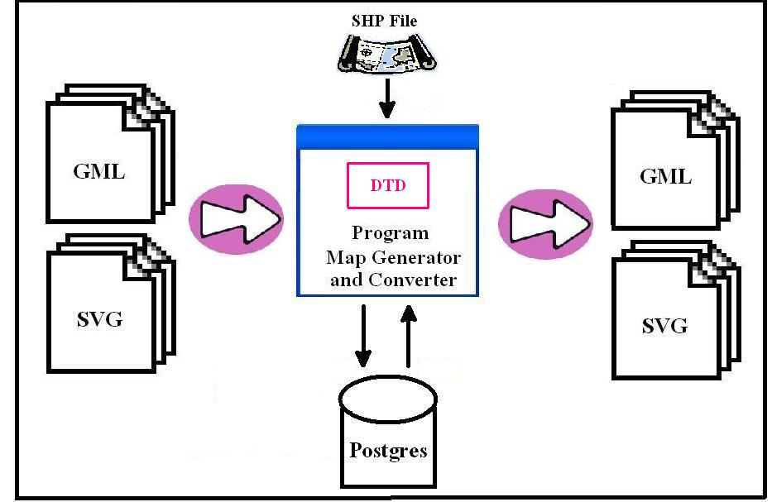
รูปที่ 3.1 แสดงโครงสร้างและการออกแบบของโปรแกรม

ตัวโปรแกรมสามารถที่จะนำข้อมูลแผนที่จาก SHP File, Postgres, GML และ SVG มาเก็บลงฐานข้อมูลของตัวเอง โดยจะทำการสร้าง Table ขึ้นมาใหม่ เพื่อใช้จัดการเกี่ยวกับการแสดงแผนที่ หรือดูรายละเอียดต่างๆของไฟล์ที่นำเข้า จากนั้นก็จะนำข้อมูลจากฐานข้อมูลมาแปลงเป็น Postgres, GML และ SVG ตามความต้องการของผู้ใช้งาน

- การนำข้อมูลจัดเก็บลงฐานข้อมูล
ฐานข้อมูลที่ใช้ในการเก็บรายละเอียดข้อมูลแผนที่ของปริญญานิพนธ์นี้คือ PostgreSQL เป็นระบบจัดการฐานข้อมูล (Database Management System: DBMS) เพื่อจัดเก็บข้อมูล 2 ประเภท คือ Spatial Data และ Non-spatial Data นอกจากนี้ยังได้ติดตั้ง PostGIS เพื่อเป็นการเพิ่มประสิทธิภาพในการจัดการข้อมูลเชิงพื้นที่

  - การนำข้อมูลจาก shapeFile เก็บลงฐานข้อมูล
ใน shapeFile นั้นจะประกอบไปด้วยไฟล์ 3 ไฟล์ ดังนี้
1. Mainfile: มีนามสกุล ( .shp ) Mainfile เป็นไฟล์ที่เก็บข้อมูลรายละเอียดทั้งหมดของแผนที่ไว้ เช่น field, detail, The_Geom เป็นต้น
2. Indexfile: มีนามสกุล ( .shx ) เป็นไฟล์ที่เก็บขนาดของแต่ละ field ใน Mainfile
3. dBASE: มีนามสกุล (.dbf) เป็นไฟล์ที่เก็บลักษณะของ attribute หรือ keys ที่ใช้ join กับตารางอื่น
ข้อมูลเชิงภูมิศาสตร์ที่ใช้ทำการทดลองคือ ข้อมูลแผนที่จังหวัดระยองและ ข้อมูลแผนที่บริเวณรอบๆสถาบันเทคโนโลยีพระจอมเกล้าเจ้าคุณทหารลาดกระบัง เป็นตัวอย่างในการทดลอง ในฐานข้อมูลจะมี Field ที่เหมือนกันของทั้ง Postgres, GML และ SVG แต่ในขั้นตอนต่อไปจะเป็นการนำข้อมูลที่ได้จาก SHP File มาเก็บลงฐานข้อมูล ซึ่งใน SHP File ประกอบด้วย field ที่สำคัญๆดังนี้

ขอบเขตของข้อมูล (Field) | ความหมาย
GID | เป็นค่า ID ของ object ข้อมูลแผนที่ (เป็น primary key)
“name” | เป็นชื่อและรายละเอียดต่างๆของ object ข้อมูลแผนที่
The_geom | ข้อมูลทางด้านภูมิศาสตร์
ตารางที่ 3.1 แสดงขอบเขตของข้อมูลและคำอธิบาย

โดยข้อมูลที่นำมาใช้สามารถแยกประเภทชนิดของข้อมูลได้ 3 ประเภท ได้แก่
- ข้อมูลแบบจุด ได้แก่ point
- ข้อมูลแบบเส้น ได้แก่ linestring, multilinestring
- ข้อมูลแบบโพลีกอนได้แก่ polygon, multipolygon

ซึ่งจะเห็นได้ตามตัวอย่างในฐานข้อมูลดังต่อไปนี้
- ตาราง T_point เป็นข้อมูลประเภท point

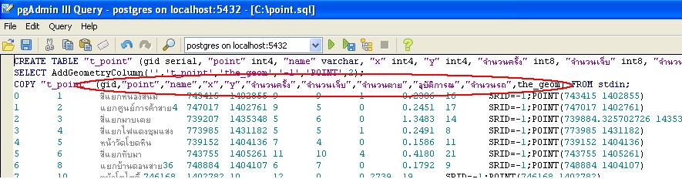
รูปที่ 3.2 แสดงขอบเขตและชนิดของข้อมูลแบบ point

- ตาราง T_road เป็นข้อมูลประเภท multilinestring

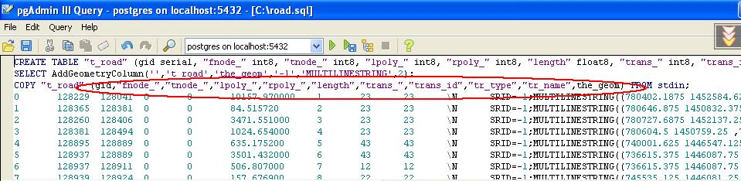
รูปที่ 3.3 แสดงขอบเขตและชนิดของข้อมูลแบบ Line

- ตาราง T_amphoe เป็นข้อมูลประเภท multipolygon

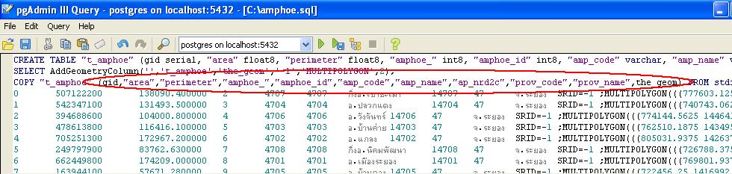
รูปที่ 3.4 แสดงขอบเขตและชนิดของข้อมูลแบบ Polygon

- การนำข้อมูลจาก GML เก็บลงฐานข้อมูล
การนำข้อมูลจาก GML นั้น ในโปรแกรม C#.NET จะมี XML serializer เป็นตัวอ่านข้อมูลไฟล์ GML โดยจะทำการอ่าน tag เฉพาะ Element ที่เกี่ยวข้องกับ field มาสร้างเป็นแอตทริบิวส์ในฐานข้อมูล และค่าที่อยู่ใน tag ก็จะเก็บลงตาม column name แต่จะมี Tag ที่ชื่อว่า <TheGeometry> ที่จะต้องมาดูชนิดของ object ว่าเป็นชนิดไหน เช่น point, line, polygon, polyline เป็นต้น โดย Element ที่จำเป็นใน GML มีดังนี้

GML | ACTION
<gml:featureCollection> | เป็น Tag ที่ใช้ในการกำหนดพื้นที่ทั้งหมดของภาพและเป็น Tag ที่เก็บ Tag ต่างๆของ GML
<gml:boundedBy> | ใช้ในการกำหนดพื้นที่ของภาพ
<gml:coordinates> | ใช้ในการแสดงข้อมูลพิกัด
<gml:featureMember> | ใช้ในการรวม Tag ต่างๆให้อยู่ในกลุ่มเดียวกัน
ตารางที่ 3.2 แสดง Element ของ GML

เอกสาร amphoe.gml ซึ่งเป็นข้อมูลชนิด polygon

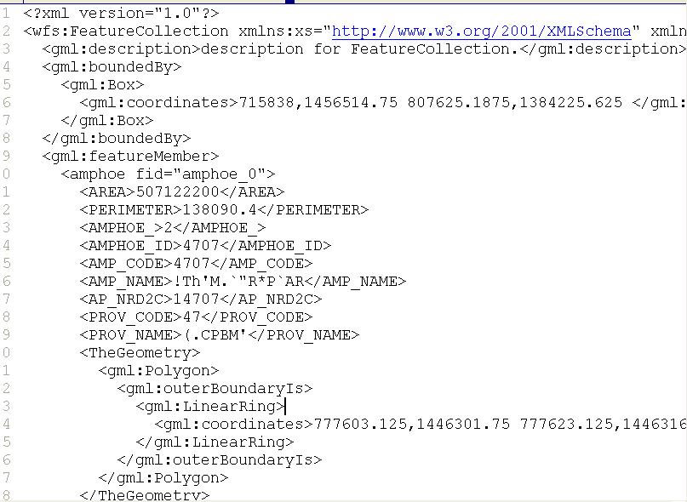
รูปที่ 3.5 แสดงไฟล์เอกสาร amphoe.gml

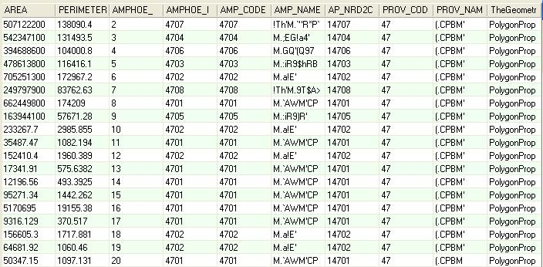
รูปที่ 3.6 แสดงฐานข้อมูลที่ได้จากไฟล์ amphoe.gml

- การสร้างแผนที่ในรูปแบบเอกสาร GML
การสร้างเอกสาร GML นั้นก็จะทำงานคล้ายๆกับการนำข้อมูลลงฐานข้อมูล แต่การสร้างนั้นจะต้องเขียนให้ครบ Element ของเอกสาร GML และต้องตรงกับ Schema ไวยากรณ์และ โครงสร้างของเอกสาร GML โดยจะทำการอ่านข้อมูลจากฐานข้อมูลซึ่งเป็นข้อมูลที่อยู่ในรูปของ Spatial Data และ Non-spatial Data มาทีละตาราง และนำข้อมูลที่ได้จากฐานข้อมูลเหล่านั้นมาสร้างเป็นเอกสาร GML ตามโครงสร้างที่ถูกต้อง ซึ่งข้อมูลที่ได้ผลลัพธ์จะถูกส่งออกไปให้แก่ผู้ใช้นั้นเป็นเอกสารซึ่งมีนามสกุล .gml

ขั้นตอนในการสร้างเอกสาร GML มีดังนี้
  - เป็นการประกาศเนมสเปสต่างๆ ที่เกี่ยวข้องในการสร้างเอกสาร GML ซึ่งในโครงงนนี้เราจะสร้างเอกสาร XML เวอร์ชั่น 1.0

<?xml version=”1.0” encoding=”utf-8”?>
<gml:featureCollection xmlns:gml=http://www.opengis.net/gml
xmls:xlink=”http://www.w3.org/1999/xlink”>

  - ในส่วนถัดมาเป็นส่วนที่กำหนดขอบเขตของข้อมูลแผนที่ ซึ่งจะถูกสร้างอยู่ใน Tag ที่ชื่อว่า <gml:boundedBy> ซึ่งสามารถคำนวณได้จากข้อมูลที่ได้รับมาจากฐานข้อมูล โดยตัวโปแกรมจะนำเอาพิกัดที่มีค่าพิกัดในแกน X,Y น้อยที่สุดมาใส่ไว้ใน Tag <gml:coordinates> โดยเรียงลำดับดังนี้ (Xmin,Ymin,Xmax,Ymax) มาจากข้อมูลทังหมดที่ได้รับมาจากฐานข้อมูล

<gml:bounedBy>
<gml:Box>
<gml:coordinates>715838,1456514.75 807625.1875,1384225.625 </gml:coordinates>
<gml:Box>
<gml:bounedBy>

  - จากโปรแกรมจะอ่านข้อมูลทั้งหมดทั้ง Spatial Data และ Non-spatial Data และนำข้อมูลเหล่านั้นมาใส่ใน Tag ที่สร้างไว้ โดยเรียงลำดับจากคอลัมน์ในฐานข้อมูล

<gml:featureMember>
<amphoe fid="amphoe_0">
<AREA>507122200</AREA>
<PERIMETER>138090.4</PERIMETER>
<AMPHOE_>2</AMPHOE_>
<AMPHOE_ID>4707</AMPHOE_ID>
<AMP_CODE>4707</AMP_CODE>
<AMP_NAME>!Th'M.`"R*P`AR</AMP_NAME>
<AP_NRD2C>14707</AP_NRD2C>
<PROV_CODE>47</PROV_CODE>
<PROV_NAME>(.CPBM'</PROV_NAME>
<TheGeometry>
<gml:Polygon>
<gml:outerBoundaryIs>
<gml:LinearRing>
<gml:coordinates>777603.125,1446301.75 777623.125,1446316.125 777686.0625,1446350.5 777789.0625,1446412.75 777882.25,1446469.125 777999.6875,1446646.25 778156.125,1446913.25 778306.6875,1447153.375
</gml:coordinates>
</gml:LinearRing>
</gml:outerBoundaryIs>

- การนำข้อมูลจาก SVG ลงฐานข้อมูล
การนำข้อมูล SVG ลงฐานข้อมูลนั้นจะมีวิธีการที่คล้ายกับของ GML แต่จะต่างกันตรงที่ Element ของ SVG จะบอกรายละเอียดเฉพาะค่าที่ใช้ในการแสดงผล จะมีรายละเอียดได้ไม่เยอะเหมือนกับ GML และ Attribute ในฐานข้อมูลก็จะน้อยกว่าฐานข้อมูลของ Shapefile และ GML เพราะ SVG เน้นที่การแสดงผลภาพแผนที่ รายละเอียดอื่นๆจึงถูกตัดทิ้งไป ซึ่ง Attribute หลักๆ ของ SVG ที่เก็บลงฐานข้อมูลคือ
- ID คือ ค่า ID ของ object แต่ละตัว
- Type คือ ค่าของชนิด object ว่าเป็นแบบไหน เช่น point, polyline, polygon
- The_geom คือค่าที่เก็บ coordinate ของ object
- Detail คือจะเก็บค่ารายละเอียดอื่นๆของ object
- Class คือค่าของ style ของแต่ละ object

เอกสาร amphoe.svg ซึ่งเป็นข้อมูลชนิด polygon

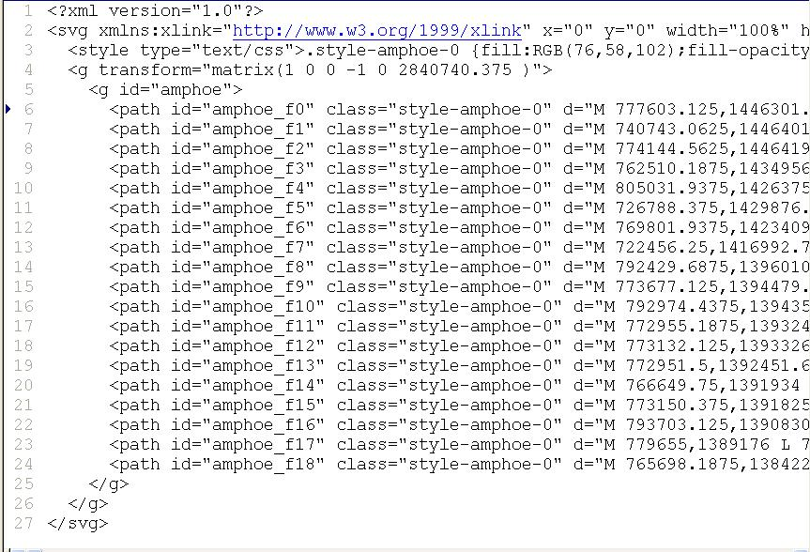
รูปที่ 3.7 แสดงไฟล์เอกสาร amphoe.svg

SVG | Action
<svg> | เปน Tag ที่ใชในการกําหนดพื้นที่ทั้งหมดของภาพและเปน Tag ที่เก็บ Tag ตางๆของ SVG
<path> | ใช้ในการวาดเส้น
<ellips> | ใช้ในการวาดวงรี
<g> | ใช้ในการรวม Tag ต่างๆให้อยู่กลุ่มดียวกัน
<defs> | ใช้ในการกำหนดค่าต่างๆ
<script> | ในการเขียน script จะเขียนใน Tag
ตารางที่ 3.3 แสดงรายละเอียดของ Element ที่สำคัญในเอกสาร SVG

Attribute | Action
fill | จัดการสีของ object นั้นๆ
id | ใช้ในการแยกแยะ object ต่างๆ
Xmlns | ใช้ในการอิงถึง namespace
Visibility | กำหนดการปรากฏอยู่ของ object
viewBox | กำหนดขนาดในการแสดงผลของภาพ
Stroke_width | กำหนดขนาดของเส้น
Stroke | กำหนดสีของเส้น
Transform | เคลื่อนย้ายหรือหมุนหรืออัตราส่วนของภาพ
Xlink:href | เป็นการอ้างอิงถึงURL
ตารางที่ 3.9 แสดงรายละเอียดของ Attribute ที่สำคัญในเอกสาร SVG

- การสร้างแผนที่ในรูปแบบของเอกสาร SVG
การสร้างเอกสาร SVG นั้นก็จะต้องตรงกับ Schema ไวยากรณ์และ โครงสร้างของเอกสาร SVG โดยจะทำการอ่านข้อมูลจากฐานข้อมูลซึ่งเป็นข้อมูลที่อยู่ในรูปของ Spatial Data และ Non-spatial Data มาทีละตาราง และนำข้อมูลที่ได้จากฐานข้อมูลเหล่านั้นมาสร้างเป็นเอกสาร SVG ตามโครงสร้างที่ถูกต้อง ซึ่งข้อมูลที่ได้ผลลัพธ์จะถูกส่งออกไปให้แก่ผู้ใช้งานนั้น เป็นเอกสารซึ่งมีนามสกุล .svg

ขั้นตอนในการสร้างเอกสาร SVG มีดังนี้
  - เปนการประกาศ เนมสเปสตาง ๆ ที่เกี่ยวของในการสรางเอกสาร SVG โดยใน สวนนี้จะรวมไปถึงคาขอบเขตของ SVG ViewBox ที่จะใชแสดงรูปแผนที่ (ในแท็ก svg) โดยมีวิธีการดังนี้
    - หาคา Xmin จากขอมูลทั้งหมดที่ไดรับจากฐานขอมูล
    - หาคา Ymin จากขอมูลทั้งหมดที่ไดรับจากฐานขอมูล
    - คํานวณคาความกวางของขอบเขตโดยนําคา Xmax – Xmin : width
    - คํานวณคาความยาวของขอบเขตโดยนําคา Ymax – Ymin : height

<?xml version="1.0"?>
<svg xmlns:xlink="http://www.w3.org/1999/xlink" x="0" y="0" width="100%" height="100%" viewBox="715838 1384225.625 91787.1875 72289.125" xmlns="http://www.w3.org/2000/svg">

  - จากนั้นโปรแกรมจะอานขอมูลทั้งหมดทั้ง Spatial Data และ Non-spatial Data และนําขอมูลเหลานั้นมาใสในแท็ก<g>โดยมีแอตทริบิวทตางๆดังนี้

<g id="amphoe" visibility="visible">
<path id="amphoe_f0" class="style-amphoe-0" d="M 777603.125,1446301.75
<path id="amphoe_f1" class="style-amphoe-0" d="M 740743.0625,1446401.75
<path id="amphoe_f2" class="style-amphoe-0" d="M 774144.5625,1446419.875
<path id="amphoe_f3" class="style-amphoe-0" d="M 762510.1875,1434956.375
…
<path id="amphoe_f18" class="style-amphoe-0" d="M 765698.1875,1384225.625
</g>

- ชื่อของตารางของขอมูลโพลีกอนมาใสไวในแอตตริบิวต id
- ถาตองการใหขอมูลนี้ถูกแสดงอยูในแผนที่ใหกําหนดคาในแอตตริบิวต visibility เปน visible แตถาไมตองการใหกําหนดเปน hidden
- ในแท็ก <path> นําชื่อของสถานที่นั้นมาใสไวในแอตตริบิวต id
- คาพิกัดมาใสในแอตตริบิวต d ซึ่งในตัวอยางนี้เปนตัวอยางขอมูลแบบ โพลีกอนจะทําการเก็บขอมูลพิกัดในรูปของ d=“M (แลวตามดวยคูลําดับพิกัด ตางๆ) ”

นอกจากทําการนําขอมูลตางๆที่ไดรับมาจากฐานขอมูลมาใสในแท็กตางๆแลว ยังมี สวนของการคํานวณคุณสมบัติตางๆ เพื่อใชในการแสดงผลซึ่งคํานวณไดจากคาตางๆในแท็ก <svg> หรือคา svg ViewBox นั่นเอง ยกตัวอยาง เชน
- stroke-width คือ ความหนาของเสนขอบของโพลีกอน ไดมาจากการเปรียบเทียบค่าระหวางคาความกวาง (width) และ คาความยาว (height) ใน svg ViewBox นําค่าที่มากกวามาคํานวณดังนี้
stroke-width = 0.5 div MAX ; เมื่อคา MAX เปนคาที่มากกว่าค่าความกวางและความสูง

